Deak-Odysseus
week 45-2023

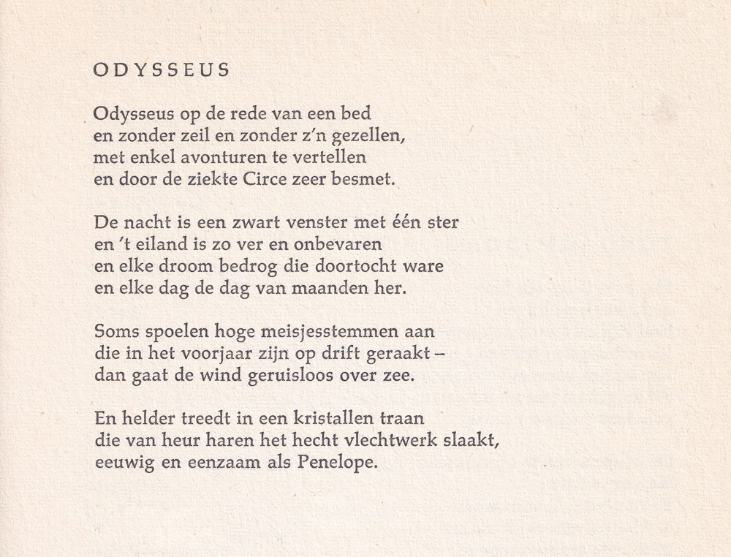

Deze week wordt een van de ijkpunten van de literatuur nog eens herteld. Odysseus wordt in een traditionele stijl beschreven in zijn welhaast desolate toestand, hoewel Penelope nog steeds op de achtergrond aanwezig is.
De dichter van het gedicht van de week Michael Deak (1920-2016, pseudoniem van Simon P. Kapteijn) debuteerde in 1941. Later publiceerde hij in het tijdschrift Groot-Nederland dat toen in WO II, een collaborerend tijdschrift was. Hierover is het een en ander geschreven en bondig samengevat op de site van de NPE.
In de jaren daarna publiceerde Deak nog in tijdschriften en enige bundels. Hij was enige tijd seminarist en behoorde tot de katholieke jonge dichters die in die tijd publiceerden, van wie Michel van der Plas de bekendste was. Later koos Deak voor een journalistieke carrière en publiceerde hij geen gedichten meer.
Het gedicht is afkomstig uit de bloemlezing “Stroomgebied” van Ad den Besten.

Nederlandse Poëzie Encyclopedie, een schat van informatie, samengesteld door Bart Droog.
Deze noemt Deak “degene”(van de in de bloemlezing opgenomen dichters) “die in verhouding misschien het grootste aantal gelukte gedichten op zijn naam heeft”. Maar: “Niettemin komt men zelden van hem onder de indruk, tenzij van zijn aesthetisch brille”.

